历史试题
（共50分）
一、单项选择题：本大题共14小题，每小题1．5分，共21分。在每小题列出的四个选项中，只有一项最符合题目要求。
1. 史料是研究历史的基础。研究原始社会人类生产、生活的情况，最可信的史料来源是（ ）
A. 神话传说 B. 考古发现 C. 史籍记录 D. 学者论著
2. 按照西周的规定，天子可以享用九鼎。公元前606年，楚庄王竟问“鼎之小大轻重”，挑战周王权威。该事件反映了（ ）
A. 王室衰微 B. 尊王攘夷 C. 分封建国 D. 诸侯争霸
3. 钱币博物馆有下列展品，其中能充分证明中国文化影响了周边国家的是（ ）
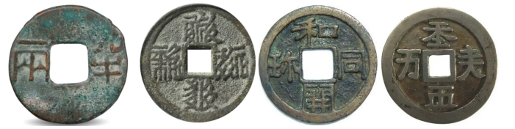
A. 秦半两钱 B. 西夏货币 C. 和同开珎 D. 契丹货币
4. 中国历史上的某位皇帝曾训谕其子孙以后做皇帝时，“并不许立丞相，臣下敢有奏请设立者，文武群臣即时劾奏，处以重刑”。这位皇帝是（ ）
A. 汉高祖 B. 唐太宗 C. 宋太祖 D. 明太祖
5. 有同学在阅读书籍时，看到右侧漫画。据此推测，该漫画资料所涉及史实应该是（ ）
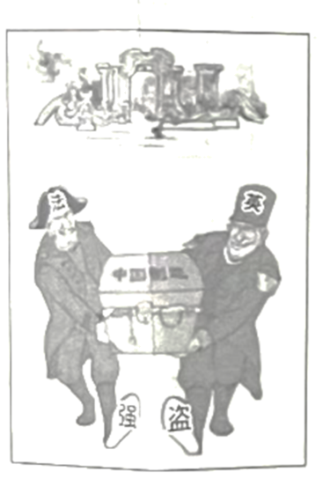
A. 鸦片战争 B. 第二次鸦片战争
C. 中法战争 D. 甲午中日战争
6. 少年时代瞿秋白在常州府中学堂念书。一天传来一则消息，他十分高兴，立即拿起剪刀剪下辫子，连跑带跳地对母亲说：“皇帝倒了，辫子剪了！”据此推测，这则消息是（ ）
A. 维新变法开始 B. 辛亥革命爆发
C. 新文化运动兴起 D. 中共一大召开
7. 下面的表格归纳了新中国初期，为巩固人民政权，建设新生的共和国，党和政府领导人民进行的一系列探索和斗争。表中的①②③处分别应填写（ ）
时间 | 历史事件 | 意义
1950年—1953年 | 抗美援朝 | 大大提高了我国国际地位
1950年—1952年 | ① | 彻底摧毁了封建土地制度
1953年—1956年 | ② | 社会主义制度在我国建立起来
1953年—1957年 | ③ | 我国开始改变工业落后的面貌

A. 三大改造、一五计划、土地改革 B. 三大改造、土地改革、一五计划
C. 土地改革、一五计划、三大改造 D. 土地改革、三大改造、一五计划
8. 我国1964年的一场成功试验标志着我国国防现代化进入了一个新阶段，有力打击了当时世界上霸权主义国家的核垄断、核讹诈。这次试验是（ ）
A 第一颗原子弹爆炸成功 B. 第一次发射导弹核武器
C 第一颗人造卫星发射成功 D. 第一颗氢弹爆炸成功
9. 下图是一幅关于公元前2500年左右的亚非文明的地图。图中这些古代文明发生和发展的地理环境主要是（ ）
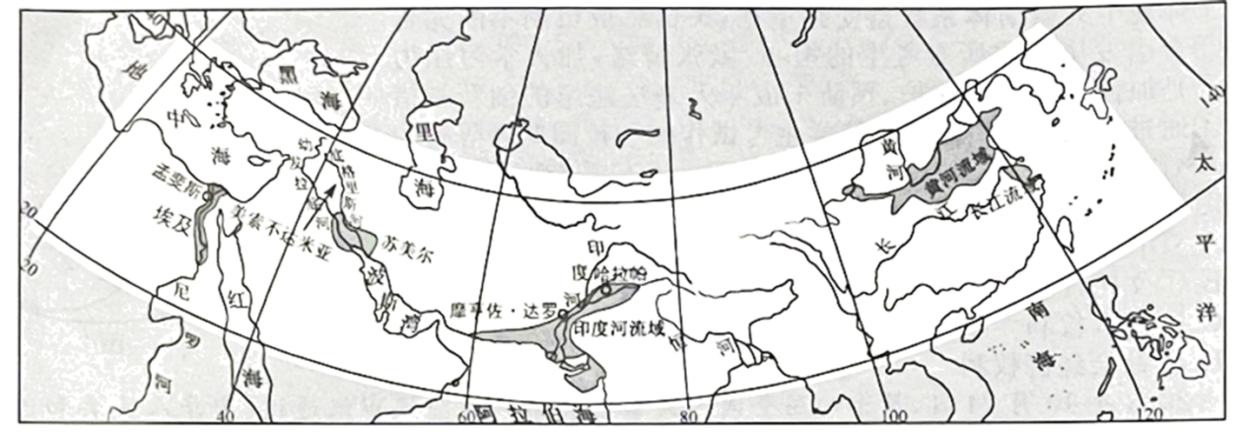
A. 大河流经 B. 环海多山 C. 平原很少 D. 岛屿众多
10. 拜占庭帝国自14世纪初开始面临来自亚洲的新威胁，这里的“新威胁”是指（ ）
A. 阿拉伯帝国 B. 法兰克王国
C. 查理曼帝国 D. 奥斯曼帝国
11. 有人对《蒙娜丽莎》推崇备至，也有人认为蒙娜丽莎并不好看。从历史的角度和审美的角度审视，这幅画的价值主要体现在（ ）
A. 能够反映资本主义萌芽 B. 可以印证古典文化复兴
C. 充分呈现人文主义精神 D. 足以凸显理性主义追求
12. 俄国为摆脱落后局面先后进行了一系列的改革和革命。下列事件推动俄国走上发展资本主义道路的是（ ）
A. 彼得一世改革 B. 废除农奴制
C. 二月革命 D. 十月革命
13. 某学生社团策划“看电影，学历史”的活动，其中一部参展影片有这样的台词：“盟军已突破德军的大西洋防线，法西斯离灭亡不远了。”该影片最有可能展现的是（ ）
A. 诺曼底登陆战 B. 柏林之战
C. 凡尔登之战 D. 莫斯科保卫战
14. 冷战结束后，以美国为首的北约打着“人权高于主权”的幌子，动辄挥舞制裁大棒，对其他主权国家实施单边非法制裁。这表明（ ）
A. 国际联盟约束力下降 B. 世界格局形成了多极化
C. 强权政治威胁世界安宁 D. 北约建立了“单极世界”
二、材料解析题：本大题共3小题，第15题11分，第16题7分，第17题11分，共29分。
15. 阅读下列材料：
材料一 华夏民族，非一族所成。太古以来，诸族错居，接触交通，各去小异而大同，渐化合以成一族之形，后世所谓诸夏是也。
——摘自梁启超《饮冰室合集》
材料二 多民族大一统格局是秦汉以来就基本形成的历史传统。在历史演进过程中，中华一体意识不断加强。中国共产党自诞生以来就高举中华民族大团结旗帜，开创了民族团结的新局面。
——摘编自杨清等《铸牢中华民族共同体意识的内生理路研究》
请回答：
（1）结合所学，写出华夏民族所尊崇的人文初祖。据材料一归纳华夏民族形成过程的特点。
（2）据材料二并结合所学，概括我国古代维护多民族大一统格局的历史表现，并列举中国共产党开创民族团结新局面的具体措施。
（3）综合上述材料，谈谈新时代青年应如何践行铸牢中华民族共同体意识。
16. 某校开展“传承民族气节，崇尚英雄气概”为主题的抗日战争图片展。请你参与活动并根据要求完成任务。
（1）任务一：英烈介绍篇。图一至图三的历史人物是十四年抗战中的英雄楷模，请你分别介绍他们的英雄事迹（注：每个人物事迹不超过30字）。
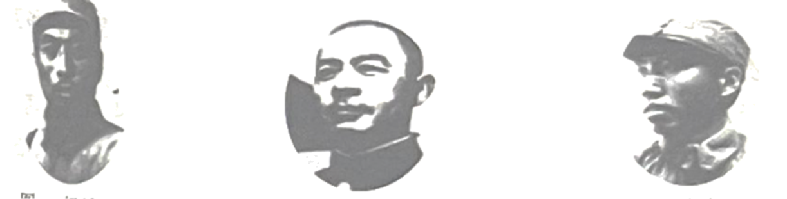
图一：杨靖宇（1905—1940） 图二：张自忠（1891—1940） 图三：左权（1905—1942）
（2）任务二：读图学史篇。争取抗战胜利的过程中，中国人民在正面战场和敌后战场都进行了艰苦卓绝的斗争。请你分别为图四、图五的两幅地图命名。
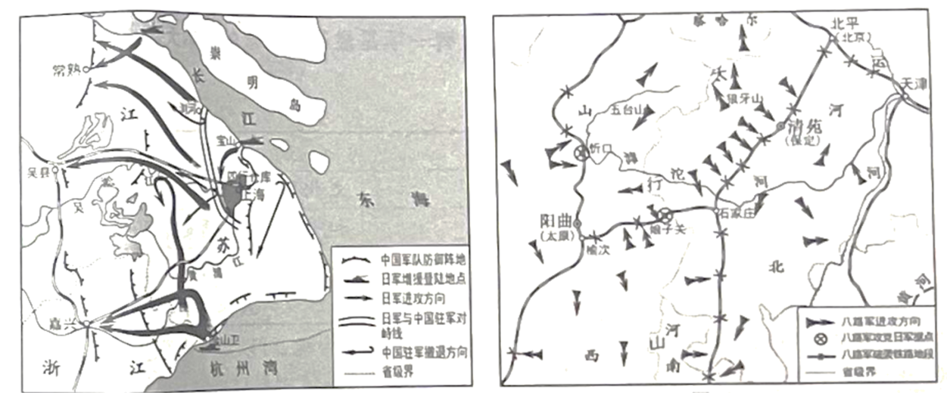
图四 图五
（3）任务三：学史感悟篇。抗日战争是近代以来中国人民反抗外敌入侵第一次取得完全胜利的民族解放斗争。请据以上图片并结合所学分析抗战胜利的最主要原因。
17. 阅读下列材料：
材料一 四大发明改变了整个人类历史进程，是中国古代文明的集中体现。四大发明传播到西方之后，对西方近代资本主义的产生起了巨大的推动作用。
——摘编自王怀兴《中国文化简史》
材料二 英国传统的能源是木材，但是由于人口增加，大片森林慢慢消失，为此改用水力和煤作为新能源。人口增加也需要更多的衣裳，于是英国人发明了各种新纺织机器。在工业革命中，英国的一个革新接着一个革新，一个发明接着一个发明。
——摘编自李世安等《世界文明史》
材料三 传统生产力是工业革命之前的生产力，主要指在农业经济时代形成和积累的生产力。新兴生产力是工业革命之后的生产力。新质生产力是正在兴起的新一轮科技革命创造的新生产力，推动生产力发展进入到了一个新阶段和新平台。
——摘编自乔榛等《生产力演进中的新质生产力地位与功能》
请回答：
（1）据材料一并结合所学，简述四大发明是如何传播至西方的？概括四大发明对西方社会的主要影响。
（2）据材料二并结合所学，简析英国工业革命发生的社会背景并评价这次革命。
（3）综合以上材料，指出新质生产力的时代性内涵，并请你为我国当前发展新质生产力提供有益的建议。

